МУК «Центральная районная библиотека
Белгородского района»
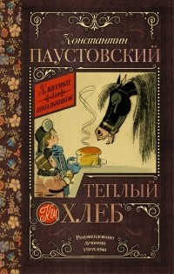
12+

Паустовский, К. Теплый хлеб / К. Паустовский. – Москва: АСТ, 2016. – 288 с.

Эта сказка раскрывает мораль взаимоотношений человека с окружающим его миром, внутреннюю борьбу с собственным эгоизмом, честью и уважением.
История маленького мальчика, обидевшего коня и навлекшего беду на свою деревню. Как ему удалось спасти людей от голода и объединить жителей деревни, Вы узнаете, прочитав поучительную сказку.

МУК «Центральная районная библиотека
Белгородского района»
12+
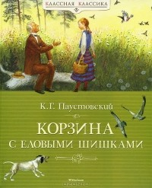

Паустовский, К. Корзинка с еловыми шишками / К. Паустовский. – Москва: Азбука-Аттикус, Machaon, 2014. – 128 с.

Удивительная сказка, которая дарит надежду на прекрасное будущее и волшебство в жизни.
История маленькой девочки, случайно познакомившейся с композитором Григом в лесу, который сделал чудесный подарок и подарил ей веру в чудо и мечту.

МУК «Центральная районная библиотека
Белгородского района»
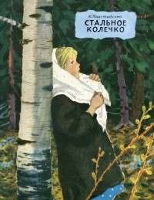
0+

Паустовский, К. Стальное колечко / К. Паустовский. – Москва: Речь, 2015. – 20 с.

Литературная сказка учит доброте, вере, надежде...
Стальное колечко может стать очень ценным и самым дорогим, которое маленькой Варюше подарил незнакомый боец. Вроде и нет в колечке ничего необычного, а между тем сила в нём заключена чудесная. Но колечко соскользнуло у девочки с мизинца и потерялось… Как быть Варюше? Что теперь ей делать?..
МУК «Центральная районная библиотека
Белгородского района»
6+
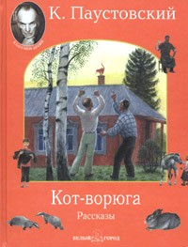

Паустовский, К. Г. Кот-ворюга: рассказы / К. Г. Паустовский. - Москва: Детская литература, 1985 - 32 с.

Этот рассказ о том, как ребята не только отучили от дурных наклонностей вороватого кота-бандита, но и пробудили в нем остатки совести. Чувство благодарности толкнуло бывшего «вора-рецидивиста» к благородному и неожиданному поступку.

«Если отнять у человека способность мечтать, то отпадет одна из самых мощных побудительных причин, рождающих культуру, искусство, науку и желание борьбы во имя прекрасного будущего».

К. Паустовский
«Каждая минута, каждое брошенное невзначай слово и взгляд, каждая глубокая или шутливая мысль, каждое незаметное движение человеческого сердца, так же как и летучий пух тополя или огонь звезды в ночной луже, — все это крупинки золотой пыли».
К. Паустовский

«Сердце, воображение и разум — вот та среда, где зарождается то, что мы называем культурой».

К. Паустовский

Человек должен быть умен, прост, справедлив, смел и добр. Только тогда он имеет право носить это высокое звание — Человек.

К. Паустоввский
МУК «Центральная районная библиотека
Белгородского района»
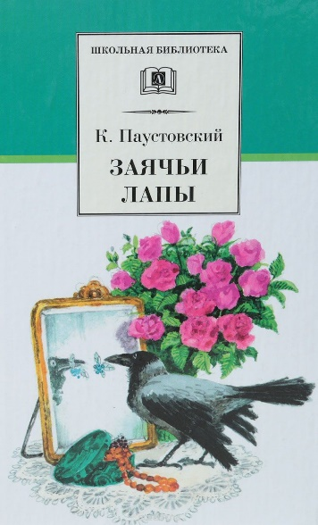
6+

Паустовский, К. Г. Заячьи лапы: рассказы и сказки / К. Г. Паустовский. – Москва: Детская литература, 200.2 - 190 с.

История о том, как дед Ларион Малявин жарким августовским днем пошел охотиться в лес и был застигнут врасплох лесным пожаром, который чуть не унес его жизнь, но благодаря зайцу был спасен.

МУК «Центральная районная библиотека
Белгородского района»
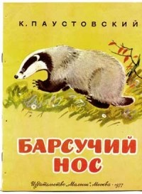
0+

Паустовский, К. Г. Барсучий нос: рассказы и сказки / К. Г. Паустовский; худож. Е. Чудновская. - Москва: РОСМЭН, 2016 - 96 с.

Любопытство не всегда доводит до добра. Не суй нос куда не надо – такова мораль рассказа.
Маленький барсучок следую любопытству, ошпарил свой носик, и что тут началось…

МУК «Центральная районная библиотека
Белгородского района»
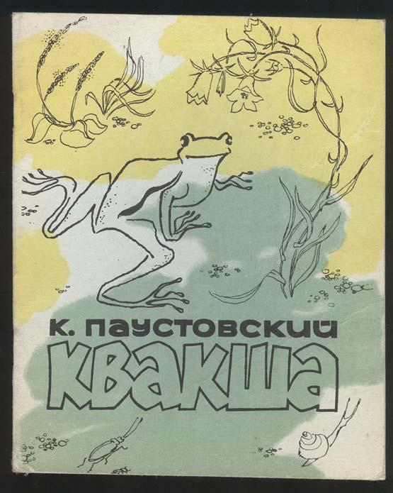
0+

Паустовский, К. Г. Квакша: рассказы / К. Г. Паустовский. - Москва: Малыш, 1987 - 32 с.

История дружбы маленькой девочки с лягушкой учит нас отвечать добром на добро и быть благодарными.
Как лягушка отблагодарила девочку за свое спасение и помогла людям, Вы узнаете, прочитав эту удивительную сказку.

МУК «Центральная районная библиотека
Белгородского района»
6+
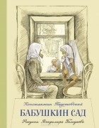

Паустовский, К. Г. Бабушкин сад: рассказы о жизни детей в тылу в годы Великой Отечественной войны / К. Паустовский; рис. В. Гальдяев. - Москва: НИГМА, 2015 – 48 с.

В книгу замечательного русского писателя Константина Георгиевича Паустовского вошли рассказы о жизни детей в тылу в годы Великой Отечественной войны. Эти проникновенные истории помогают находить и видеть прекрасное в окружающем нас мире и, что самое важное, в человеке.

«Чем прозрачнее воздух, тем ярче солнечный свет. Чем прозрачнее проза, тем совершеннее ее красота и тем сильнее она отзывается в человеческом сердце».

К. Паустовский
«Творческий процесс в самом своем течении приобретает новые качества, усложняется и богатеет».
К. Паустовский

«Ощущение жизни как непрерывной новизны — вот та плодородная почва, на которой расцветает и созревает искусство».
К. Паустовский

«Сердце, воображение и разум — вот та среда, где зарождается то, что мы называем культурой».

К. Паустовский

